

LA INFLACIÓN DE ALIMENTOS AL PRIMER BIMESTRE
DE 2013 FUE DE 2,4%

- La meta de la inflación general estimada para el año es de 4,8%; pero en dos meses los alimentos subieron en la mitad de esa cifra.
- Para los pobres, la inflación acumulada alcanzó a 1,5%
- Transporte: los más pobres gastan en La Paz 12% y en Santa Cruz 10%

El incremento de precios de los alimentos –hasta el primer bimestre de este año- fue de 2,4%. La inflación de alimentos en el mes de febrero 1,30% fue la más alta desde febrero del año 2011.
La ciudad de Santa Cruz, en el eje central, registra la mayor inflación de alimentos, con 2,82%; seguido por Cochabamba, con 2,32%; y La Paz, con 1,28% hasta febrero.
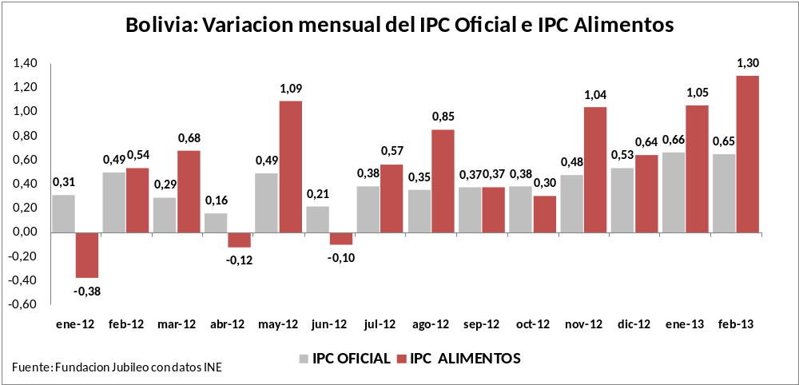
La inflación de alimentos respecto de la inflación promedio general, en febrero 2013, fue superior en 1,05 puntos porcentuales.
Considerando la meta inflacionaria promedio de 4,8% fijada por el Gobierno para esta gestión, el alza de precios de los alimentos alcanzó, en los primeros dos meses, a 2,4%. Esto representa la mitad de la cifra fijada como meta para todo el año.
La composición del gasto de los hogares demuestra que mientras más pobre es un hogar, mayor es su proporción de gasto en alimentos. Por ello, la inflación de los pobres es explicada fundamentalmente por la variación de precios de los alimentos.
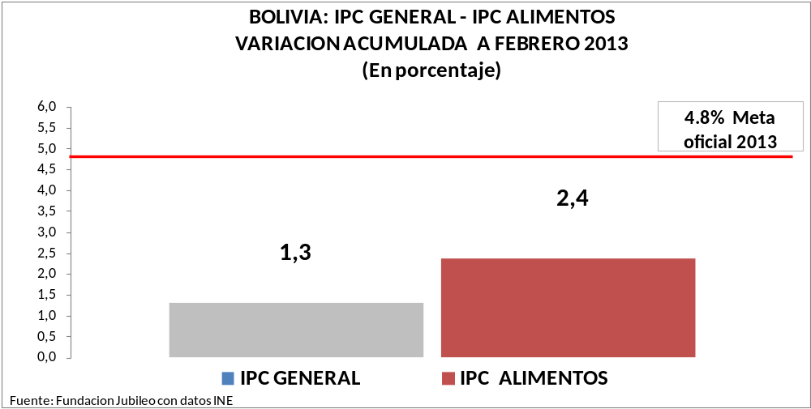

Inflación para los pobres
La inflación general oficial en el primer bimestre de 2013 (enero más febrero) llegó a 1,32%, según el Instituto Nacional de Estadísticas (INE), porcentaje que es calculado comparando los precios promedio cotizados en febrero de 2013 respecto de los precios promedio que se alcanzaron hasta diciembre de 2012.
Considerando que la composición del gasto de los hogares más pobres es diferente al promedio general establecido por el INE, la variación acumulada del Índice de Precios al Consumidor de los Pobres (IPC-Pobres), hasta febrero de la gestión 2013, es mayor al acumulado oficial y llega a 1,51%.
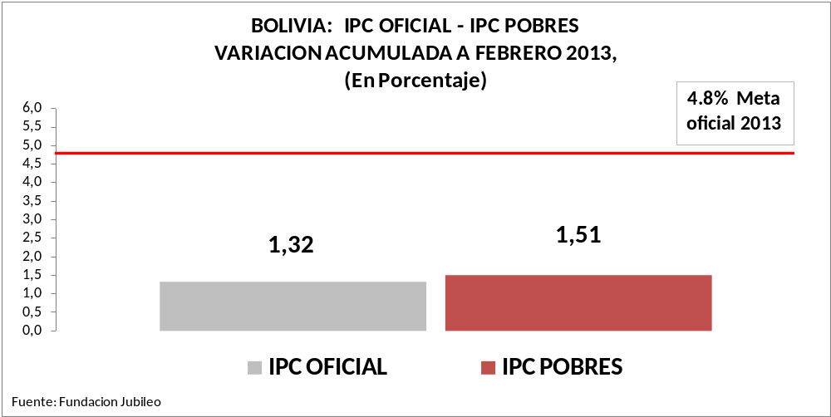

En La Paz los más pobres gastan 12% en transporte

En el cálculo de la inflación para la ciudad de La Paz, por parte del INE, el gasto promedio de la población en servicios de transporte urbano en trufi, minibús, microbús, taxi o radiotaxi representa 9,9% de sus ingresos. Pero al analizar la estructura de consumo de los hogares más pobres, el gasto en servicios de transporte significa 12% de su estructura de gastos.
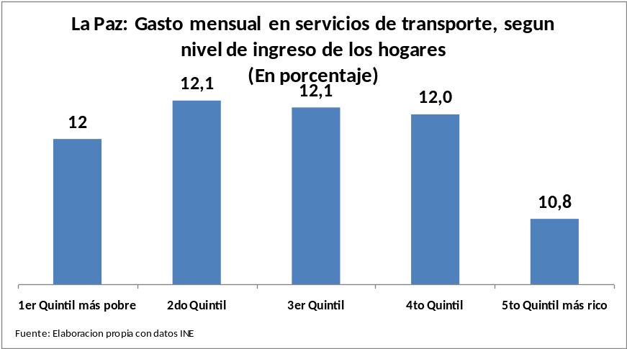
En hogares donde el jefe (a) del hogar realiza actividades en comercio, servicios y labores de apoyo, sus gastos en transporte representan 13%. En cambio, personas que trabajan como profesionales y directivos gastan en este servicio, en su hogar, 10,2% y 9,1%, respectivamente.
De igual forma, los datos confirman que en hogares con mayor cantidad de miembros del hogar gastan más de 12% de sus ingresos en el transporte de sus miembros.

En Santa Cruz los más pobres gastan 12% en transporte

Para la ciudad de Santa Cruz de la Sierra, el cálculo del INE considera que el consumo promedio de su población en servicios de transporte urbano en trufi, microbús, taxi o radiotaxi representa 8,6% de sus ingresos. Pero al analizar la estructura de consumo de los hogares más pobres, el gasto en servicios de transporte significa 10% de su estructura de gastos.

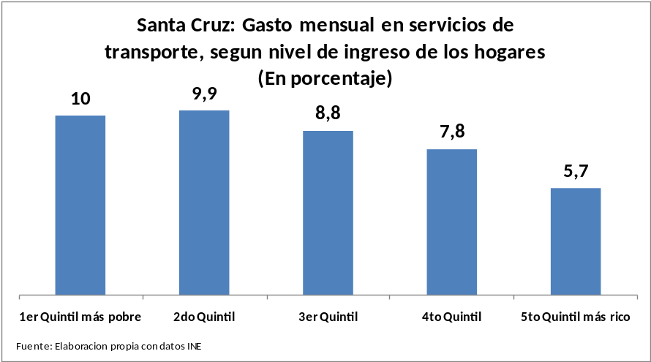
En hogares donde el jefe (a) del hogar realiza actividades referidas a las industrias extractivas, manufactureras, construcción, así como los obreros no calificados, sus gastos en transporte son más de 9% de sus ingresos. En cambio, personas que trabajan como empleados o profesionales gastan en este servicio en su hogar 6% y directivos 5%.
De forma contraria a lo que sucede en la ciudad de La Paz, los datos muestran que en hogares con un solo miembro se gasta 9% en transporte, superior al gasto realizado por hogares con mayor cantidad de miembros, que es 8%.
Siendo la inflación una de las variables más sensibles para la economía de los hogares, Fundación Jubileo considera que es necesario actualizar el Índice de Precios al Consumidor (IPC), el mismo que está vigente desde el año 2007, con una estructura de consumo de hace 10 años.
Fundación Jubileo
Marzo de 2013

